Управление образования и науки администрации Белгородской области
ГОУ НПО «Профессиональное училище №18»
Белгородская область, пос. Ракитное, ул. Коммунаров, д.11.

Тема опыта: «Эстетическое воспитание
на уроках производственного обучения
по специальности повар – кондитер».

Мастер производственного обучения:
Дроботова Елена Александровна

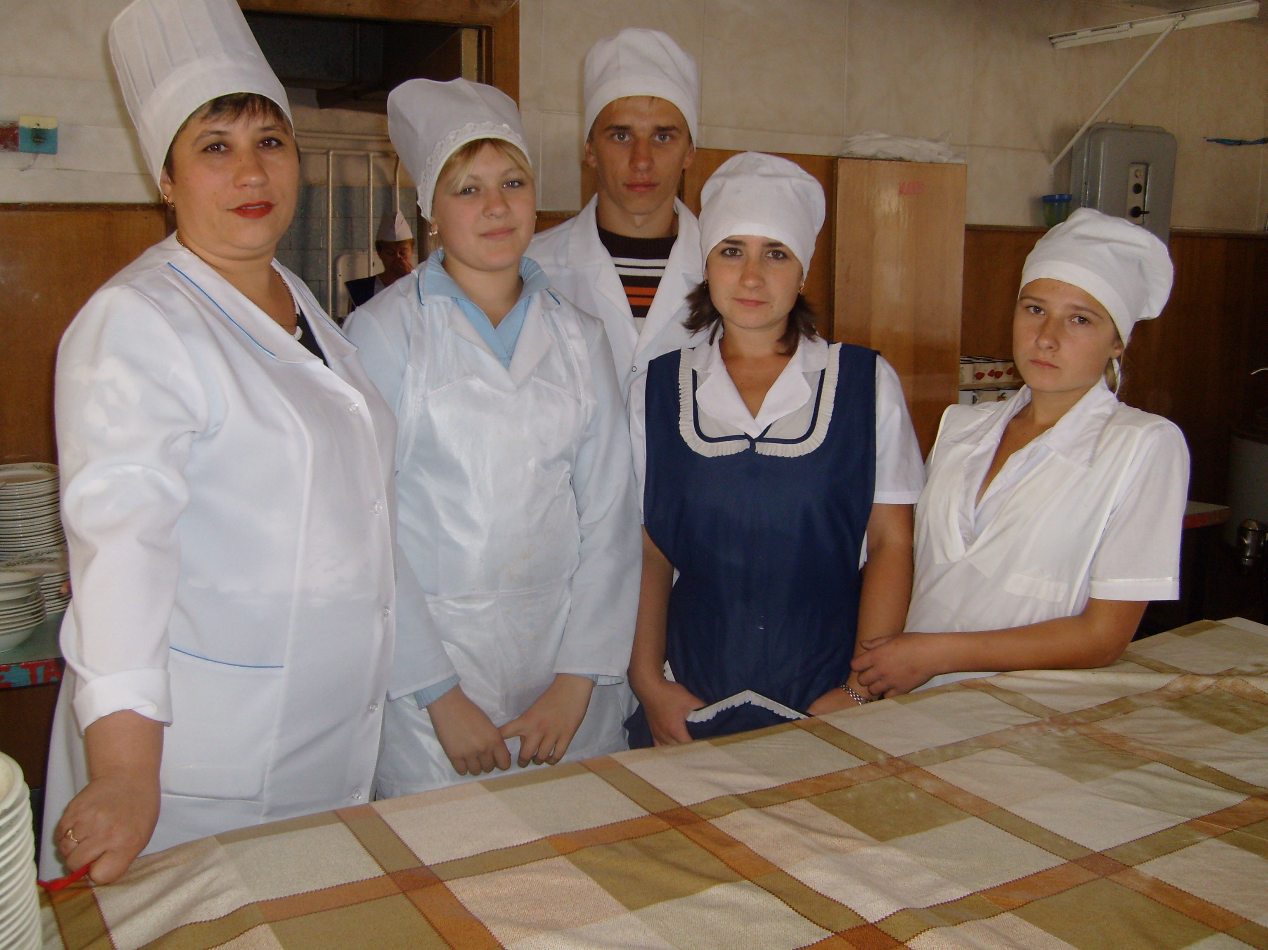

Профессия моя! Тебе мое признанье
В любви большой, бессмертной, бескорыстной.
И хоть трудна дорога воспитанья,
Но это путь прямой, святой и чистый.
«... .В мире существуют повара»
Об истоках профессии.
В громадной книге, называемой «Кулинария», насчитывается сотни рецептов блюд, за каждым из которых - своя история.
Лепту сюда внесли древние китайцы, римляне и греки, итальянцы и французы и многие другие народы.
Например, уже VIII в. до н.э. в Риме существовали кулинарные школы. Заниматься приготовлением блюд считалось модным и почетным делом.
В XV в. кулинарные вкусы в Европе диктовала Италия, а уже в XVI в. эпицентр европейской кухни переместился сначала в Испанию, а затем и во Францию.
В XVI-XVII в., во времена Великих географических открытий, в Европе произошла так называемая «гастрономическая революция», вызванная появлением множества доселе неизвестных продуктов. Англичане и испанцы первыми попробовали кукурузу, фасоль и подсолнечник, привезенные из Южной Америки, а итальянцы пришли в восторг от красно-бурых томатов, также вывезенных из Америки.
Самым важным продуктом, кардинально изменившим и обогатившим кухню европейцев, оказался картофель. Первыми его отведали испанские моряки. Потом он попал в Италию, где получил название «тартуфолли». Во Франции картофель поначалу использовали как декоративное садовое растение (королева Мария Антуанетта приказала засадить картофелем клумбы Версаля). Недоразумение было исправлено только на следующий год, когда парижский аптекарь Атуан Пермантье научился искусно готовить блюда из картофеля. Ему даже удалось уговорить короля попробовать одно из них. Вскоре картофель, пришелец из Мексики, завоевал вкусы всей Европы, став любимым гарниром ко многим блюдам.
Во второй половине XVIII в. и в более поздний период французские повара начали получать специальное образование. Их кулинарное творчество занимало умы многих просвещенных людей. Об искусстве поваров говорили и спорили не менее горячо, чем о таких актуальных для того времени проблемах, как теология и астрономия, магия и алхимия.
Но следует заметить, что вопросы искусства кулинарии занимали умы лишь тех, кто принадлежал к высшему сословию: представителей дворян, духовенства, банкиров.
У всех народов и наций есть свои знаменитые повара. Но, к сожалению такова уж стезя кулинарного искусства - мы мало что знаем о судьбе и даже не видим в лицо творцов вкусных яств. Люди лишь вкушают плоды их нелегкого и в то же время утонченного труда. Вкушают в прямом смысле слова, мало задумываясь об эфемерности, сиюминутности кулинарного искусства, но несмотря на это, кулинарное искусство остается в памяти людей в виде рецептов блюд - этого творения мысли и фантазии.

ЭСТЕТИЧЕСКОЕ ВОСПИТАНИЕ НА УРОКАХ «ПРОИЗВОДСТВЕННОЕ ОБУЧЕНИЕ» по профессии « Повар»
Человек по натуре своей-
художник. Он всюду стремиться
вносить в свою жизнь
красоту.
М.Горький.
В ряду средств, с помощью которых осуществляется процесс воспитания, почетное место занимает воспитание эстетическое, сфера которого все больше и больше расширяется и которое одновременно с углублением общекультурной задачи начинает осуществлять более широкие функции. Сегодня перед всеми звеньями системы эстетического воспитания самой жизнью поставлена проблема: как и какими средствами, на основе каких специфических методов можно не только научить человека разбираться в искусстве, в основах художественной культуры, но и превратить его в тонкого ценителя красоты, способного правильно, глубоко эмоционально реагировать на нее, на любые ее проявления, руководствоваться чувством прекрасного в повседневной деятельности и осознанно творить мир красоты.
Эстетическое воспитание в учебном заведении - это привитие учащимся хороших вкусов, правильных понятий, взглядов и суждений. Эстетическое воспитание - это формирование определенного эстетического отношения человека к действительности. В процессе эстетического воспитания вырабатывается ориентация личности в мире эстетических ценностей, в соответствии с представлениями об их характере, сложившимися в данном конкретном обществе, приобщение к этим ценностям. Одновременно в эстетическом воспитании формируется
и развивается способность человека к эстетическому восприятию и переживанию, его эстетический вкус и идеал, способность к творчеству по законам красоты, к созданию эстетических ценностей в искусстве и вне его, например, в сфере трудовой деятельности, в быту, в поступках и поведении. Таким образом, эстетическое воспитание обладает двумя основными функциями, составляющими единство противоположностей: формирование эстетическо-ценностной ориентации личности и развитие ее эстетическо-творческих потенций. Эти функции и определяют место эстетического воспитания в общественной жизни, связь с другими видами воспитательной деятельности. Эстетическое воспитание сопрягается с нравственным воспитанием, т.к. существует единство между эстетическими и этическими ценностями. Красота выступает как один из регуляторов человеческих взаимоотношений, способствуя тому, чтобы они становились в полной мере человечными. Благодаря красоте люди интуитивно тянуться к добру еще до того, как идея добра будет осмысленно воспринята их моральным сознанием.
У человека должен быть хороший эстетический вкус. Эстетический вкус - способность получать наслаждение от подлинно прекрасного и эмоционально отвергать безобразное, а также потребность воспринимать, переживать и создавать красоту в труде, в поведении, в быту.
Вкус эстетический как вид эстетической способности и потребности человека - существенная особенность личности. Ее уникальность определяет и своеобразие вкуса эстетического. Те или иные вкусовые предпочтения зависят от воспитания, привычек, характера, жизненного опыта, общения человека.
Владение кулинарией требует большого объема знаний и навыков, значительной культуры и эрудиции, чтобы соответствовать современным требованиям.
Так, например, при изучении тем «Блюда из мяса», «Блюда из рыбы» особое внимание уделяю внешнему виду полуфабриката. Чтобы была правильная форма изделия, красивая панировка. Ну, и конечно же, как результат должно быть оформлено блюдо (см. приложение). Показываю учащимся, как делать небольшие фигурки и цветы из овощей и фруктов, как можно выкладывать мозаику из ломтиков продуктов. Можно декорировать блюдо не только затейливыми узорами и композициями с тщательным
подбором продуктов по форме и цвету (например, сочетать самый темный цвет, самый светлый и не забыть про нейтральные тона), но и забавными изделиями - ежиками, петушками, бабочками, грибками и т.д., которые так нравятся детям. Все это вызывает интерес у учащихся, и стремление к лучшему.
Задача эстетического воспитания заключается в том, чтобы обеспечить учащимся развитие образного мышления и активного проявления их творческих способностей.
Так, одному из моментов эстетического воспитания, как внешний вид учащихся, я уделяю особое внимание. Спец. одежда должна соответствовать всем санитарным и эстетическим требованиям: чистая, накрахмаленная, отутюженная. Даже небольшая отделочная деталь на форменной одежде придает красивый эстетичный внешний вид.
Ребята приглядываются ко всему, что их окружает, гораздо внимательнее, чем это предполагают многие взрослые. Их пугает и отталкивает все безобразное. И мне кажется, что надо очень бережно охранять это живущее в детях представление о красоте как о выражении чистых, светлых, добрых начал в человеке.
Не маловажную роль играет и научная организация труда (НОТ). НОТ - это комплекс организационных и хозяйственно -экономических мероприятий с помощью которых можно более рационально организовать труд учащихся и на этой основе достичь более эффективных результатов работы при наименьших затратах времени, сил и средств. Поэтому, считаю не лишним напомнить учащимся о правильной организации труда (С какой стороны должны находиться инструменты, а где продукты? каким инструментом нужно пользоваться, как пользоваться и т.д.)
И основное. Каждое блюдо должно привлекать внимание не только содержанием, т.е. составом продуктов, вкусом, но и своим оформлением. От внешнего вида блюда зависит его усвояемость. Красиво оформленные блюда всегда привлекают внимание и возбуждают аппетит.
Красота дает ощущение праздника, радости жизни. Потому и важно декорировать блюда, даже если вы организуете домашний прием, который отличает непринужденная обстановка. Казалось бы, зачем украшать блюда для домашнего приема, если главное, чтобы их было достаточно. Холодные закуски из мяса и птицы, а также сыр просто нарезают. Масло подают в масленке

целым куском, а не в виде ракушек, шариков и т.д. Вино может быть прямо в бочонке или в большой картонной упаковке. И салаты готовят без особых затей. Но без зелени никак не обойтись. А зелень замечательна не только тем, что полезна. Веточка петрушки, воткнутая в салат, отдельные листочки на ломтиках мяса и птицы - вот и украшение. И оно не требует дополнительных затрат ни времени, ни сил, а настроение поднимает.
Праздничное застолье, конечно, требует от хозяйки куда больших усилий. И блюда готовят изысканные, и стол сервируют по правилам, главные из которых: накрывать стол от самого яркого участка стола- основного кушанья, к обоим концам стола, а также выдерживать все оформление в одном стиле (см. приложение сервировка стола).
Кулинарное искусство приобретается человеком в течение долгих лет учебы и практики. Однако здесь нужно сделать серьезную оговорку: обучить человека можно только определенным навыкам, но это еще не значит, что он станет настоящим мастером. Человек до конца дней своих может оставаться ремесленником в своем деле, если в нем не будет воспитана любовь к творчеству, поискам нового, желание доставить людям радость.

Литература
1. Юрий Бореев. «Эстетика». Москва Издательство
политической литературы 1988г. 2.В.А. Разумный. «Эстетическое воспитание». Издательство
«Мысль» Москва 1969г.
- С.Я. Батышев. «Основы профессиональной педагогики». Москва «Высшая школа» 1977г.
- В.Усов. «Я работаю в сфере обслуживания». Москва «Просвещение». 1986г.
- И.П. Позняк В.В. Малашевич «Организация и методика обучения в профтехучилищах». Минск «Высшая школа» 1983г.
- Г.И.Кругликов. « Настольная книга мастера профессионального обучения» Москва. «Академия» 2006г.
